//Historia
Triviador es el primer juego masivo y multijugador de trivia y estrategia. Fue creado por THX Games, una empresa de diseño, ubicada en Budapest, Hungría. Este juego se destaca sobre todo porque el jugador aprende nuevas conocimientos a través de sus estrategias.
Trivador tiene la capacidad de emocionar con su combinación de estrategia y trivia, además de una excelente producción. En términos generales, el juego hace que el usuario se enfrente a otros jugadores de probando asi su conocimiento en cultura general.
// Modo de juego
Triviador es un juego de preguntas para dos o mas jugadores con un fuerte componente estratégico. Esta se lleva a cabo en un "mapamundi" dividido en territorios. El objetivo del jugador es de ganar la mayor cantidad de territorios . El juego cuenta con dos fases:
Fase I: se sigue un proceso de selección del territorio, el jugador deberá ir respondiendo las preguntas de modo afirmativo, esta fase consta de preguntas para los integrantes del juego. Mientras más preguntas sean contestadas más territorio se podrá obtener .
Fase II: llegó el momento de las batallas, de aquí en adelante los jugadores intentarán conquistar territorios ocupados por otros jugadores y tratar de ganar los puntos que estos valen. Esta fase contiene cuatro series en las que cada jugador tendrá el derecho de atacar una sola vez.
Es importante saber que el orden de ataque en las primeras tres series se determinan aleatoriamente. Durante las primeras tres series el jugador solo puede atacar territorios que sean fronterizos a su imperio. Es aquí en donde el atacante y el defensor batallan.
De existir un empate al final de juego, la forma de saber quien es el ganador sería por medio de una pregunta directa, esto permitirá de forma clara y concisa, saber las posiciones finales.

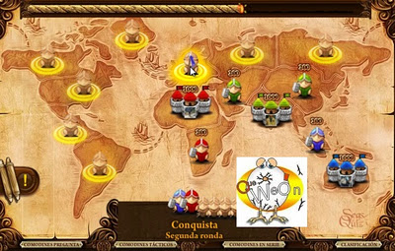

"Debido a que en la segunda fase del juego es nesesario el manejo de cronometro(multihilos) no mbjkfue posible el desrrollo de la misma por tanto nuestro juego cubre la primera fase del juego"

